西南石油大学实验报告

课程名称：数据库原理及应用
实验项目名称：实验项目4 数据库设计与应用开发
专业年级班级、姓名、学号：软件17级5班、菅彭悦、201732062525
实验时间地点：2019.1.4 明理楼B403
实验指导教师：刘小玲
成绩:

注意：在粘贴截图时请保留窗口完整标题，但只需保留关键界面，多余的空白界面请删除。

一、实验课时：4

二、实验目的
(1) 掌握数据库设计及应用开发方法。

三、实验环境
(1) PC机。
(2) SQL Server 2000/SQL Server 2005。

四、实验内容及遇到的问题
(1) 选定一种开发工具，设计实现一个简单的数据库应用系统
(2)完成数据的插入、删除、修改、查询、统计等功能操作，做到界面友好、使用方便（附上界面截图，关键代码，数据库设计截图）
//设计一个连接到数据库的类
namespace WindowsFormsApp2
{

public partial class 登录面 : Form
{

public 登录面()
{
InitializeComponent();
}

private void button1_Click(object sender, EventArgs e)
{
if (zh.Text == "" || mm.Text == "")
{
MessageBox.Show("请输入账号或密码!");
return;
}
string sql = "select * from 数据表 where 姓名='" + zh.Text + "' and 学号='" + mm.Text + "'";

/// string sql1 = string.Format("select * from tblUser where username='{0}' and userpwd='{1}'", txtZH.Text, txtMM.Text);
DataSet ds = OleDbHelper.QuerybySql(sql);
if (ds.Tables[0].Rows.Count > 0)
{
发 f = new 发();
f.Show();
f.BindData();
}

else
{
MessageBox.Show("账号或密码错误！");
}
}

private void Form1_Load(object sender, EventArgs e)
{
}

private void comboBox1_SelectedIndexChanged(object sender, EventArgs e)
{

}

private void button2_Click(object sender, EventArgs e)
{
this.Close();
}

private void mm_TextChanged(object sender, EventArgs e)
{

}

}
}
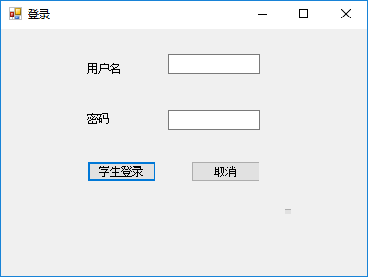
App.config代码
namespace WindowsFormsApp8
{
public partial class 修改界面 : Form
{
发 f;
public 修改界面(发 f)
{
this.f = f;
InitializeComponent();
}

private void 最后_Load(object sender, EventArgs e)
{

}

private void button2_Click(object sender, EventArgs e)
{

string sql = string.Format("insert into 数据表(学号,姓名,班级,性别)values('{0}','{1}','{2}','{3}')", xh.Text,xm .Text,bj.Text,xb.Text);

if (OleDbHelper.ExecuteSql(sql) > 0)
{
DialogResult dr=MessageBox.Show("是否添加?","提醒", MessageBoxButtons.YesNo, MessageBoxIcon.Exclamation);
if (dr.Equals(DialogResult.Yes))

f.BindData();

}
else
MessageBox.Show("添加失败");
}

private void button1_Click(object sender, EventArgs e)
{
this.Close();
}

private void button3_Click(object sender, EventArgs e)
{
string sql = string.Format("delete from 数据表 where 姓名='{0}'", xm.Text);

if (OleDbHelper.ExecuteSql(sql) > 0)
{
DialogResult dr = MessageBox.Show("是否删除?", "提醒", MessageBoxButtons.YesNo, MessageBoxIcon.Exclamation);
if (dr.Equals(DialogResult.Yes))

f.BindData();
}
else
MessageBox.Show("删除失败");
}

private void button4_Click(object sender, EventArgs e)
{
string sql = string.Format("update 数据表 set 学号='{3}',姓名='{4}' where 学号='{0}' and 姓名='{1}' and 性别='{2}'",
xh.Text, xm.Text,bj.Text,xb.Text);
if (OleDbHelper.ExecuteSql(sql) > 0)
{
DialogResult dr = MessageBox.Show("是否修改?", "提醒", MessageBoxButtons.YesNo, MessageBoxIcon.Exclamation);
if (dr.Equals(DialogResult.Yes))

f.BindData();
}
else
MessageBox.Show("修改失败");

}

private void bj_TextChanged(object sender, EventArgs e)
{

}
}
}

表代码
namespace WindowsFormsApp8
{
public partial class 发 : Form
{
public 发()
{
InitializeComponent();
}

private void 发_Load(object sender, EventArgs e)
{
BindData();

}
public void BindData()
{
string sql = "select * from 数据表";
DataSet ds = OleDbHelper.QuerybySql(sql);
dataGridView1.DataSource = ds.Tables[0];

}

private void dataGridView1_CellContentClick(object sender, DataGridViewCellEventArgs e)
{

}

private void button1_Click(object sender, EventArgs e)
{

}

private void button3_Click(object sender, EventArgs e)
{
修改界面 f = new 修改界面(this);
f.ShowDialog();

}

}
}
修改界面
namespace WindowsFormsApp8
{
public partial class 修改界面 : Form
{
发 f;
public 修改界面(发 f)
{
this.f = f;
InitializeComponent();
}

private void 最后_Load(object sender, EventArgs e)
{

}

private void button2_Click(object sender, EventArgs e)
{

string sql = string.Format("insert into 数据表(学号,姓名,班级,性别)values('{0}','{1}','{2}','{3}')", xh.Text,xm .Text,bj.Text,xb.Text);

if (OleDbHelper.ExecuteSql(sql) > 0)
{
DialogResult dr=MessageBox.Show("是否添加?","提醒", MessageBoxButtons.YesNo, MessageBoxIcon.Exclamation);
if (dr.Equals(DialogResult.Yes))

f.BindData();

}
else
MessageBox.Show("添加失败");
}

private void button1_Click(object sender, EventArgs e)
{
this.Close();
}

private void button3_Click(object sender, EventArgs e)
{
string sql = string.Format("delete from 数据表 where 姓名='{0}'", xm.Text);

if (OleDbHelper.ExecuteSql(sql) > 0)
{
DialogResult dr = MessageBox.Show("是否删除?", "提醒", MessageBoxButtons.YesNo, MessageBoxIcon.Exclamation);
if (dr.Equals(DialogResult.Yes))

f.BindData();
}
else
MessageBox.Show("删除失败");
}

private void button4_Click(object sender, EventArgs e)
{
string sql = string.Format("update 数据表 set 学号='{3}',姓名='{4}' where 学号='{0}' and 姓名='{1}' and 性别='{2}'",
xh.Text, xm.Text,bj.Text,xb.Text);
if (OleDbHelper.ExecuteSql(sql) > 0)
{
DialogResult dr = MessageBox.Show("是否修改?", "提醒", MessageBoxButtons.YesNo, MessageBoxIcon.Exclamation);
if (dr.Equals(DialogResult.Yes))

f.BindData();
}
else
MessageBox.Show("修改失败");

}

private void bj_TextChanged(object sender, EventArgs e)
{

}
}
}
修改界面
namespace WindowsFormsApp8
{
public partial class 修改界面 : Form
{
发 f;
public 修改界面(发 f)
{
this.f = f;
InitializeComponent();
}

private void 最后_Load(object sender, EventArgs e)
{

}

private void button2_Click(object sender, EventArgs e)
{

string sql = string.Format("insert into 数据表(学号,姓名,班级,性别)values('{0}','{1}','{2}','{3}')", xh.Text,xm .Text,bj.Text,xb.Text);

if (OleDbHelper.ExecuteSql(sql) > 0)
{
DialogResult dr=MessageBox.Show("是否添加?","提醒", MessageBoxButtons.YesNo, MessageBoxIcon.Exclamation);
if (dr.Equals(DialogResult.Yes))

f.BindData();

}
else
MessageBox.Show("添加失败");
}

private void button1_Click(object sender, EventArgs e)
{
this.Close();
}

private void button3_Click(object sender, EventArgs e)
{
string sql = string.Format("delete from 数据表 where 姓名='{0}'", xm.Text);

if (OleDbHelper.ExecuteSql(sql) > 0)
{
DialogResult dr = MessageBox.Show("是否删除?", "提醒", MessageBoxButtons.YesNo, MessageBoxIcon.Exclamation);
if (dr.Equals(DialogResult.Yes))

f.BindData();
}
else
MessageBox.Show("删除失败");
}

private void button4_Click(object sender, EventArgs e)
{
string sql = string.Format("update 数据表 set 学号='{3}',姓名='{4}' where 学号='{0}' and 姓名='{1}' and 性别='{2}'",
xh.Text, xm.Text,bj.Text,xb.Text);
if (OleDbHelper.ExecuteSql(sql) > 0)
{
DialogResult dr = MessageBox.Show("是否修改?", "提醒", MessageBoxButtons.YesNo, MessageBoxIcon.Exclamation);
if (dr.Equals(DialogResult.Yes))

f.BindData();
}
else
MessageBox.Show("修改失败");

}

private void bj_TextChanged(object sender, EventArgs e)
{

}
}
}
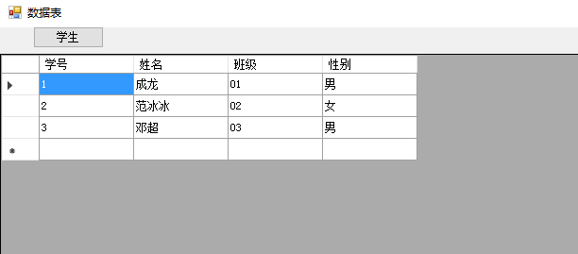
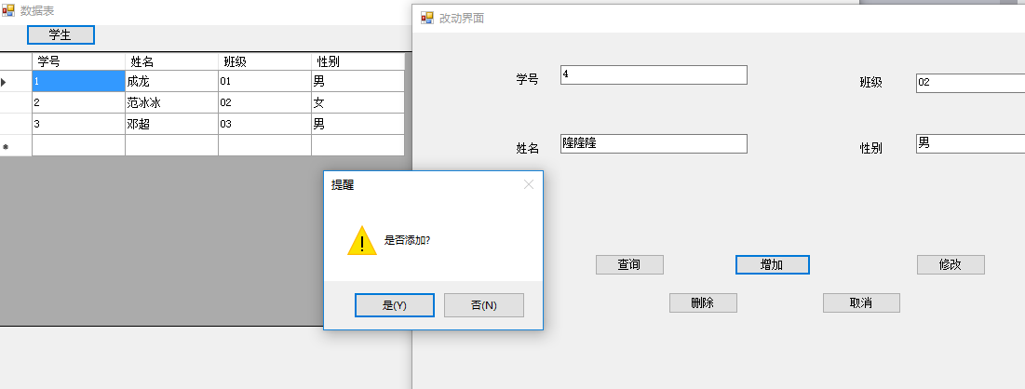
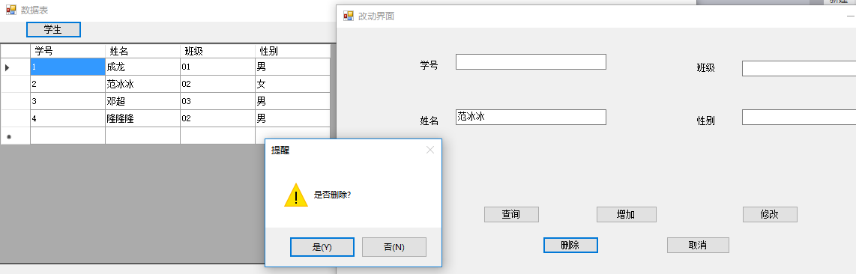
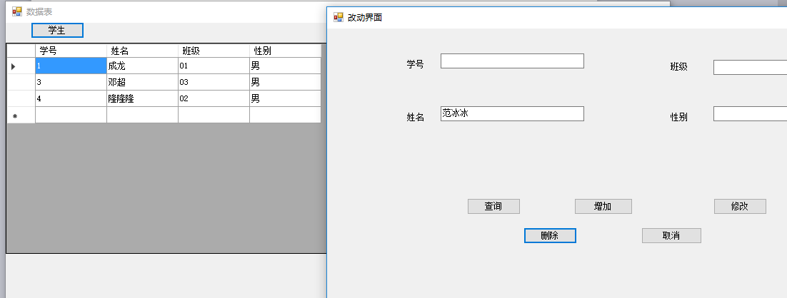

五、总结
(试验中遇到的问题的小结)

